**新桥街道中心幼儿园小四班幼儿活动状况记录表**

2025.4.9

**来园情况：**

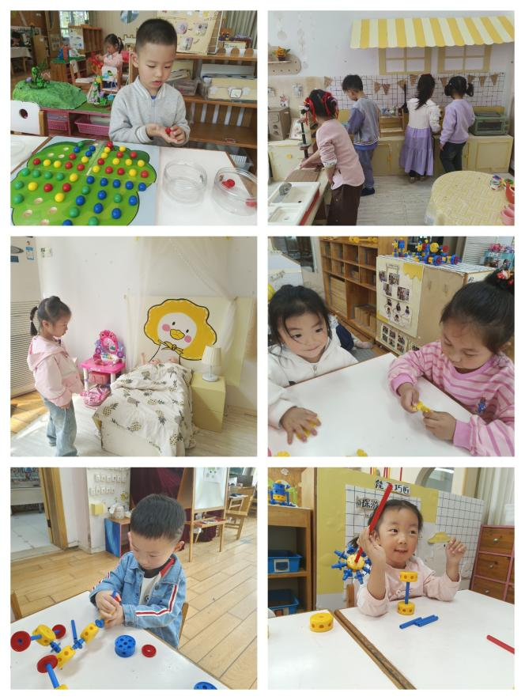今日我们小四班来园10人，1位小朋友事假，1为小朋友病假，12位出去亲子游。

现在天气比较热，小朋友们穿着都比较单薄，活力满满。今天是亲子游的日子，一部分孩子去动物园，一部分在园游戏，希望孩子们能在幼儿园里度过愉快的一天，学习新知识，结交新朋友。

**区域游戏：**

在今天的区域游戏时段，我们特别选择了小三班的教室作为活动场地，让小朋友们在这里尽情享受游戏的乐趣。在这个充满欢声笑语的环境中，孩子们各自找到了自己喜爱的活动区域。一些孩子在万能工匠的区域里，动手动脑，努力搭建出他们心目中的小车模型；另一些孩子则在温馨的娃娃家区域，扮演着爸爸妈妈，体验着家庭生活的点滴；还有的孩子在建构区里，使用各种颜色的雪花片，发挥他们的想象力，创造出各种各样的造型；最后，在益智区的孩子们则专注于各种益智游戏，锻炼着他们的思维能力和解决问题的能力。

**集体活动及生活活动情况：**

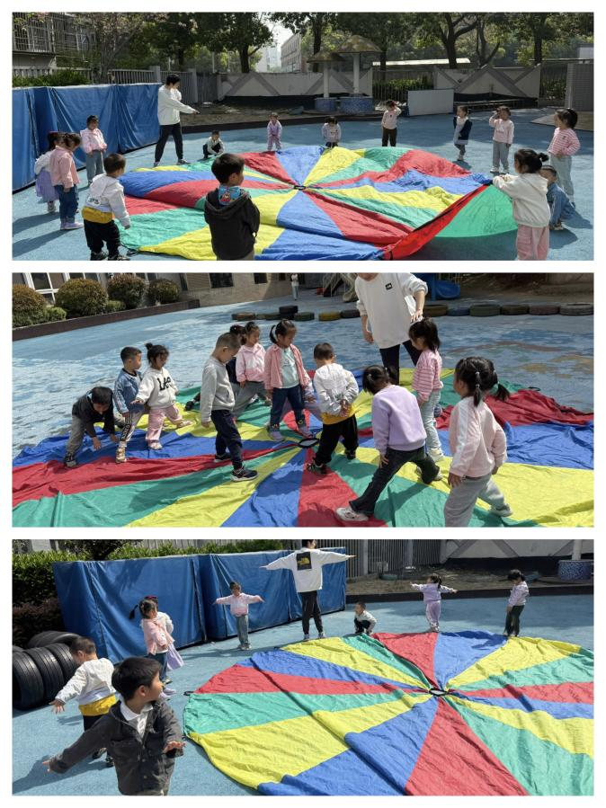《旋转风车》是一节锻炼幼儿听口令进行正反方向跑的体育活动。通过此活动，幼儿能够提升身体协调性，增强对方向变化的反应速度。风车作为活动道具，不仅能够吸引幼儿的兴趣，还能在活动中起到关键的指导作用。通过风车旋转的方向，幼儿需要迅速判断并调整自己的跑步方向，这有助于培养幼儿的观察力和判断力。同时，集体活动形式也能促进幼儿之间的交流与合作，增强团队意识。

小班幼儿喜欢体育运动，能积极参加各种体育活动。虽然幼儿喜欢挑战性的活动，但是由于其自身协调性、对信号的反应灵敏度及团队协作意识不强等特点。所以需要通过游戏方法及强度的多样性来进行强化练习，以达到增强体质的目的。在活动中**刘若熙、高蝶珺、祝嘉沁、吴沐萱、刘语辰、黄宇骞、薛宇程、陆博渊、刘若熙、孙堇禾**能听信号进行正反方向跑，提高动作协调性及灵敏反应能力；主动参加与协作游戏，能感受团队协作游戏成功的喜悦。

**1.午餐情况：**

今天的午饭吃的是荞麦米饭、樱桃肉、炒油菜、翡翠白玉汤。今天中午的午饭，大部分的小朋友都可以安静吃点心，其中黄宇骞、薛宇程、刘语辰没有吃完饭菜。

**2.午睡情况：**

午睡时，今天的午睡情况整体良好，小朋友们都在为接下来的学习和游戏储备能量。

**家园合作：**  
    各位家长：一年一度的幼儿“六一”体检又要开始啦！本次体检由新桥街道社区卫生服务中心专业的医生团队，入园为幼儿进行免费体检。  
       体检时间：4月14日新龙湖园区、4月16日西阆苑园区、4月21日新龙园区、4月23日滨江园区  
       体检项目：内科、外科、口腔科、氟离子防龋齿、血常规、视力筛查、心理行为发育评估检查。  
       体检地点及对象：各园区园内，已入园的2-6岁幼儿  
       温馨提示：  
       1.体检日的前一天晚上，早点休息，保证充足的睡眠，饮食清淡，不要太油腻，这样检查结果比较准确。  
       2.体检当天不需要空腹，建议早餐不吃奥利奥、蓝莓、血糯米等深色食物，避免影响口腔检查结果。  
       3.体检前和幼儿沟通，老师及家长做好幼儿思想工作。告诉幼儿体检的重要性，不用紧张和害怕，医生们都是很温柔的，老师会全程陪伴，要做一名“勇敢宝宝”；采血后的棉花不乱扔，做“卫生宝宝”；检查的时候，能听从老师的引导，有序、安静等候检查，做“礼貌宝宝”。  
        4.体检当天，请给幼儿穿着宽松的衣裤、舒适的鞋子。请全体幼儿来园参加体检，除有发热、腹泻、呕吐等情况或在传染病居家隔离期间的幼儿，暂缓体检，待疾病痊愈后再根据补检时间，进行体检！  
        5.最近幼儿可以多吃含铁和蛋白质丰富的食物，主要是动物肝脏等，其次是瘦肉、猪肉、羊肉、蛋黄、鱼肉、虾和豆类，绿叶蔬菜，还有铁剂、维生素C可以促进铁吸收。  
        6.体检当天无需家长到场，由幼儿园统一组织在本园区内进行“六一”体检。如有异常者，会单独与家长沟通。